江苏省丹阳市第九中学九年级化学中考复习测试题（一）（无答案）
一、单项选择题：
1．下列几组物质按酸、碱、盐顺序排列的是（ ）
A．KNO₃、NaOH、HCl B．Ca(OH)₂、HCl、NaCl
C．H₂SO₄、Na₂CO₃、Ba(OH)₂ D．HNO₃、KOH、CuSO₄
2．下列各物质中，能够将稀硫酸、氢氧化钾、氯化钠溶液一次区分开的是 （ ）
A．石灰水 B．氯化锌溶液 C．酚酞试液 D．石蕊试液
3．下列质量增加的变化有一种与其它三种存在本质的区别，这种变化是（ ）
A．长期放置在空气中的氢氧化钙质量增加 B．长期敞口放置的浓硫酸质量增加
C．久置的生石灰质量增加 D．久置的铁钉生锈质量增加
4．一定有水生成的反应是 （ ）
A．化合反应 B．中和反应 C．复分解反应 D．分解反应
5．今年5月,我市各县区进行初中理化实验技能考查,在化学实验中小芳向一无色溶液中滴加紫色石蕊试液,溶液呈蓝色,下列结论正确的是（ ）
A.该溶液显中性 B.该溶液的pH小于7
C.该溶液能使无色酚酞试液变红色 D.该溶液是一种酸溶液
6．将浓盐酸、浓硫酸敞口放置一段时间，它们共同的变化是 （ ）
A．都冒白雾 B．发生变质 C．质量变大 D．溶质质量分数变小
7以下化学药品保存或实验操作正确的是
A．保存浓盐酸 8．保存固体氢氧化钠 C．稀释浓硫酸 D．点燃酒精灯
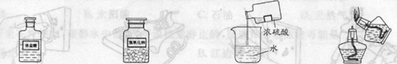

8．下列物质的变化，必须是通过加入酸的溶液能一步实现的是（ ）
A．ZnZnCl₂ B．K₂CO₃KCl C．CaCO₃CO₂ D．Mg（OH）₂MgCl₂
9．氯化钙溶液中含有少量盐酸杂质，在没有指示剂的情况下除去杂质，最好选用（）A. 石灰石 B. 烧碱 C. 碳酸钠 D. 熟石灰
10．用MgO、Mg、Mg(OH)₂、稀硫酸、CuSO₄五种物质两两反应，得到MgSO₄的方法有 （ ）
A．2种 B．3种 C． 4种 D．5种
11．碱溶液中都含有OH⁻，因此不同的碱表现出一些共同的性质。下列关于Ba(OH)₂性质的描述中不属于碱的共同性质的是 （ ）
A．能使紫色石蕊溶液变蓝色 B.能与盐酸反应生成水
C．能与Na₂S0₄溶液反应生成BaS0₄沉淀 D.能与CO₂反应生成水
12.下列区分物质的试剂或方法不正确的是 （ ）
A．用氯化钡溶液区分盐酸和硫酸 B．用水鉴别硝酸铵固体和氢氧化钠固体
C．用盐酸区分黄金和黄铜(含锌) D．用酚酞溶液区分氯化钠溶液和盐酸
13．往AgNO₃和Cu(NO₃)₂的混合溶液中加入一定量的铁粉，充分反应后，有金属析出，过滤、洗涤后往滤渣中加入稀盐酸，有无色气体放出，则滤液中一定存在的物质是 ( )
A、AgNO₃、Cu(NO₃)₂、Fe(NO₃)₂ B、Cu(NO₃)₂、Fe(NO₃)₂ C 、Fe(NO₃)₂ D、AgNO₃、Fe(NO₃)₂
14．由MgCO₃和MgO组成的混合物，测得其中含镁元素的质量分数为36％。取该混合物10g，将其投入适量的稀硫酸中恰好完全反应，所得溶液中溶质的质量为 （ ）
A
B
C
D
石灰水
稀盐酸
硫酸铜
铁
A．18g B．24g C．36g D．48g
15．铁、盐酸、石灰水、硫酸铜是初中化学中常见的物质，四种物质间的反应关系如图所示，图中两圆相交部分（A、B、C、D）表示物质间反应的主要实验现象，其中正确的是 （ ）
A．有气泡产生 B．无明显现象 C．有红色固体析出 D．有蓝色沉淀生成
二、不定项选择题：
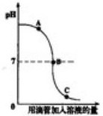
16．实验小组探究盐酸和氢氧化钠反应过程中溶液pH的变化规律，得到如图所示曲线。下列有关该实验事实的说法正确的是 （ ）[来源:学,科,网Z,X,X,K]
A.该实验是将氢氧化钠溶液滴入盐酸中
B.B点表示盐酸和氢氧化钠恰好完全反应
C.A点时的溶液能使酚酞试液变红
D.C点时，溶液中的溶质只有氯化钠
17．分别将下列各组物质同时放人足量水中，一定有不溶物生成的是 （ ）
A．CuSO₄、KOH、HCl B．Fe、CuSO₄、H₂SO₄ C．MgCl₂、HCl、NaOH D．BaCl₂、H₂SO₄、HNO₃
18．要除去以下四种物质中的少量杂货，可选用的试剂及操作方法如下表，正确的 （ ）
选项 | 物质 | 杂质 | 可选用的试剂及操作方法
A | CO₂ | CO | 在空气中点燃
B | CaO | CaCO₃ | 溶解，加适量的盐酸，搅拌，蒸发
C | KOH | K₂CO₃ | 溶解，加过量的石灰水，过滤，蒸发
D | CO₂ | HCl | 通过装有足量NaOH溶液的洗气瓶
19．现有四组溶液，仅用酚酞试液及同组物质之间相互反应就能鉴别出来的是 （ ）
A．NaOH Ba(OH)₂ HCl B．NaOH HCl NaCl
C．NaOH H C1 HNO₃ D．H₂SO₄ NaCl Na₂SO₄
20．某同学为了确定Fe、Cu、Hg三种金属的活动性顺序，用铁片、铜片、硝酸汞溶液和盐酸四种试剂设计了下列实验方案，其中可行的是 （ ）
A．Fe+HCl Cu+HCl Fe+Hg(NO₃)₂ B．Fe+HCl Fe+Hg(NO₃)₂ Cu+Hg(NO₃)₂
C．Fe+HCl Cu+HCl Cu+Hg(NO₃)₂ D．Cu+HCl Fe+Hg(NO₃)₂ Cu+Hg(NO₃)₂

21. 取实验室中部分变质的NaOH样品配成溶液，向其中滴加过量的稀盐酸。下列示意图能正确反映其中变化的是（ ）
0
0
0
pH
7
氯化钠质量
量
二氧化碳质量
量
溶液质量
量

盐酸质量
0
盐酸质量
盐酸质量
A B C D
盐酸质量

22．为了探究某稀盐酸中溶质的质量分数，甲、乙两同学分别取溶质质量分数相等的稀盐酸100g，甲同学向其中加入氧化铜8g，反应结束后观察到固体全部消失；乙同学向其中加入氧化铜16g，反应结束后观察到固体有剩余。下列有关实验的推断正确的是 （ ）
A.反应后乙同学所得溶液中一定不含盐酸
B.反应后向甲同学所得的溶液中滴加少量氢氧化钠溶液，一定会有蓝色沉淀生成
C.反应后甲、乙两同学所得的溶液中溶质的质量分数可能相等
D.原稀盐酸中溶质的质量分数一定大于7.3%小于14.6%
23．下列有关说法正确的是 （ ）
A．两种物质相互反应生成盐和水，证明该反应是中和反应
B．用pH试纸测定溶液的pH时，应先用蒸馏水将试纸润湿
C．一定温度下，往氢氧化钙饱和溶液中加入氧化钙，溶质、溶剂的质量一定改变
D．能使紫色石蕊试液变红的溶液一定呈酸性
24．有四种物质的溶液：①Ba(OH)₂、②Na₂SO₄、③HNO₃、④FeCl₃，不用其他试剂就可将它们逐一鉴别出来，其鉴别顺序是 （ ）
A．④③②① B．④①②③ C．①③④② D．④①③②
25．张亮在实验室用足量的锌粒与稀硫酸按右图装置制取一定量的氢气，发现液面刚好不与锌粒接触而又无酸液可加，若从长颈漏斗中加入适量下列试剂，又不影响生成氢气的量，你认为最合适的是 （ ）
A.氢氧化钠溶液 B.碳酸钠溶液 C．硫酸钠溶液 D.氯化钡溶液
三、填空题：
26．现有：①氮气 ②生石灰 ③碳酸钠 ④熟石灰 ⑤小苏打 ⑥硫酸铜。回答下列问题（填化学式）：
(1) 可作干燥剂的是______。（2）可配制波尔多液的是_______。（3）常用来改良酸性土壤的是______。（4）可治疗胃酸过多的是_____。（5）溶液呈碱性的盐是______。（6）充入灯泡可延长使用寿命的是_____。
27．（1）人体内的二氧化碳排出不畅时，血液的pH会 （填“升高、降低、不变 ”）。
（2）酸雨pH小于 。正常雨水呈弱酸性的原因是 （填化学方程式）。
（3）用稀盐酸去除铁锈的原理：_______ _________________________（填化学方程式）。
（4）除去HNO₃溶液中混有的少量H₂SO₄的化学方程式______________________ ____；
（5）铜与硝酸银溶液的反应化学方程式： ；
（6）热水瓶胆壁上沉积的水垢（主要成分是碳酸钙和氢氧化镁），可加入适量的盐酸把它除掉。发生的化学方程式为_______________________ _ 、 ____________________。厨房中的食醋，也可除水垢，这主要是利用食醋中含有的乙酸（CH₃COOH）具有酸性，CH₃COOH可用HAc表示，则乙酸与水垢中CaCO₃反应的化学方程式为_______ ___________。
28．在混有少量氧化铜的铁粉中加入盐酸，反应停止后过滤，取少量滤渣，加入盐酸，仍有气泡产生，则滤渣中肯定含有的物质是 ，滤液中肯定含有的物质的化学式是 。发生反应的化学方程式为： 。
29．锌与适量的浓硫酸反应，其化学方程式为： Zn+2H₂SO₄(浓)=ZnSO₄+X+2H₂O。X的化学式是 。反应一段时间后，老师指出还可能生成另一种气体。请你根据锌的化学性质，推断此气体可能是 ，其理由是 。通过该实验，你对物质变化规律，会有什么新的认识?你的观点是 。
30．下图中的物质均为初中化学常见物质，其中A是建筑材料的主要成分，B属于氧化物，下图是它们之间的相互转化关系。请回答：
①
E
足量水
D
操作Ⅰ
适量
Na₂CO₃溶液
G（有色溶液）

高温
稀盐酸
A
B
F溶液

无色气体C

I（有色沉淀）

（1）写出下列物质的化学式：A. C. 。（2）操作Ⅰ的名称为： 。
（3）若I是红褐色沉淀，请写出G + F → I的化学方程式： 。
（4）写出反应①的化学方程式 ，其基本类型是 反应。
31．化学兴趣小组的同学在整理实验桌时，发现有一瓶氢氧化钠溶液没有塞橡皮塞，开展了以下探究：
[提出问题1] 该氢氧化钠溶液是否变质了呢？
实验操作 | 实验现象 | 实验结论
取少量该溶液于试管中，向溶液中滴加 ，并不断振荡。 | 有气泡冒出。 | 氢氧化钠溶液一定变质了。
[提出问题2] 该氢氧化钠溶液是全部变质还是部分变质呢？
[猜想与假设]猜想1：氢氧化钠溶液部分变质。 猜想2：氢氧化钠溶液全部变质。
[查阅资料] （1） 氯化钙溶液呈中性。（2） 氯化钙能与碳酸钠溶液反应：CaCl₂+Na₂CO₃=CaCO₃↓+2NaCl
实验步骤 | 实验现象 | 实验结论
（1）取少量该溶液于试管中，向溶液中滴加过量的氯化钙溶液，并不断振荡。 | 有 生成。 | 说明原溶液中一定有碳酸钠。
（2）取步骤（1）试管中的少量上层清液，滴加酚酞溶液。 | 溶液变红色。 | 说明原溶液中一定有 。
[实验结论] 该氢氧化钠溶液 （填“部分”或“全部”）变质。
[反思与评价] （1）氢氧化钠溶液露置于空气中容易变质，请写出化学方程式： 。
（2）在上述[实验探究2]中，小明提出可用氢氧化钙溶液代替氯化钙溶液，你认为该方案 （填“可行”或“不可行”）。
(3) NaOH溶液容易变质，必须密封保存。实验室必须密封保存的药品还有很多，试另举一例： 。
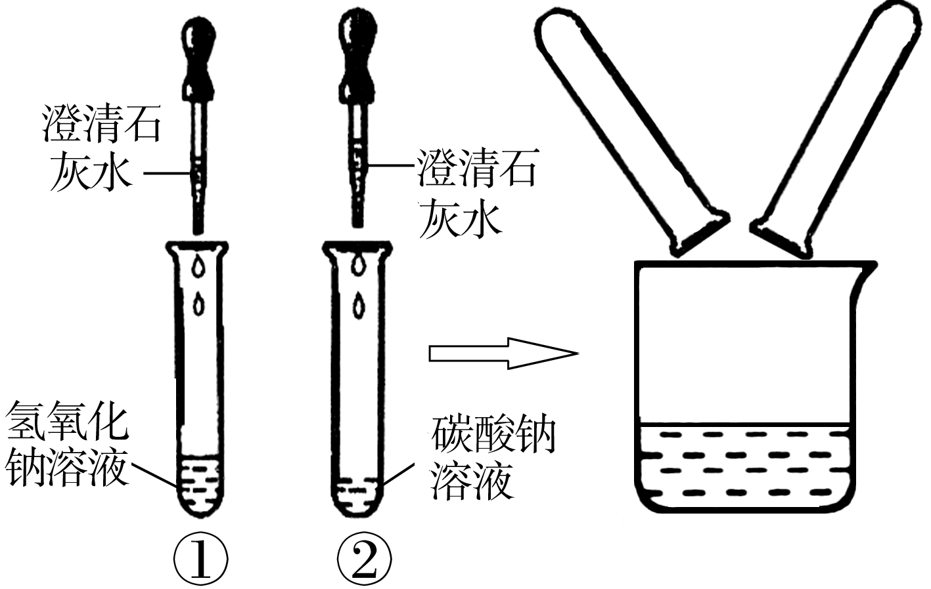
32．在化学实验技能考试中，有一题目是鉴别碳酸钠溶液和氢氧化钠溶液，小红等几位同学进行了如下图所示的实验。
⑴写出试管②中碳酸钠与氢氧化钙反应的化学
方程式： 。
⑵实验结束后，小红同学将①、②两支试管中的废液倒入同一个干净的烧杯中，看到废液浑浊，就对废液进行了过滤，小红等几位同学对滤液的成分又进行了探究。
【提出问题】滤液中除水外还含有哪些物质？
【猜想】 小红认为：只含氢氧化钠； 小明认为：可能含有氢氧化钠、碳酸钠和氢氧化钙；
小亮认为：可能含有氢氧化钠和碳酸钠； 你认为还可能是 （写一种猜想）。
【讨论】你认为小红、小明、小亮三位同学中谁的猜想不合理，请说明理由。
【实验设计】设计一个简单的实验证明你的猜想正确。
实验步骤 | 实验现象 | 实验结论
取样于试管中， |  | 你的猜想正确
【实验分析】小亮同学针对自己的猜想进行了如下实验：
实验步骤 | 实验现象 | 实验结论
取样于试管中，滴入几滴稀盐酸 | 没有气泡产生 | 自己的猜想不成立
你认为小亮同学对实验结果判断是否正确？请说明理由。 。
【反思拓展】①在分析化学反应后所得物质的成分时，除考虑生成物外还需考虑 ；
②通过以上探究，你认为应怎样处理上述实验后的废液才能倒入下水道？ 。
33．某兴趣小组对食用纯碱和食用小苏打两种粉末进行以下探究。
［查阅资料］
名称 | 食用纯碱 | 食用小苏打
主要成分 | Na₂CO₃ | NaHCO₃
酸碱性 | 水溶液显碱性 | 水溶液显碱性
热稳定性 | 受热不分解 | 270℃时完全分解为碳酸钠、二氧化碳、水

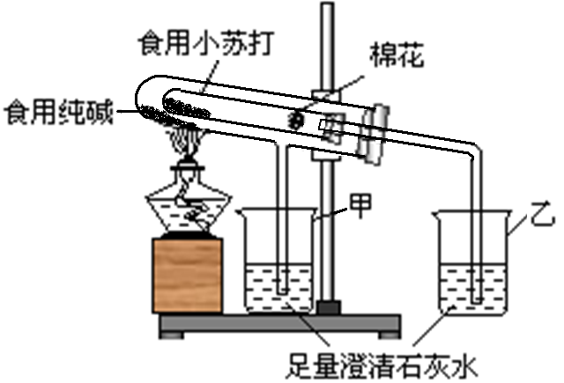
［实验探究］（1）探究两者水溶液酸碱性的差异：小明分别向等浓度的两种溶液中滴入酚酞试液，发现两者都变 色，但食用纯碱溶液中颜色更深，由此推测可能 溶液碱性更强。小欢认为要比较两种溶液的碱性强弱，可直接用 进行测定。
（2）验证两种粉末的稳定性：在老师的指导下，该小组按右图装置进行实验操作，观察到 （填“甲”或“乙”）烧杯中澄清石灰水变浑浊，试管中发生反应的化学方程式为 ，装置中棉花的作用是 。
（3）测定食用纯碱粉末的纯度：取食用纯碱粉末试样，利用右图装置进行实验测定。数据记录如下：
称量项目 | 称量时间 | 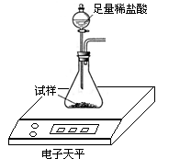  质量/g
试样 |  | 11.0
装置+稀盐酸 |  | 160.0
装置+稀盐酸+试样 | 反应开始后20s | 167.0
装置+稀盐酸+试样 | 反应开始后30s | 166.6
装置+稀盐酸+试样 | 反应开始后90s | 166.6
（4）反应生成CO₂的质量为 g。
（5）通过计算确定食用纯碱粉末中Na₂CO₃的质量分数。（写出计算过程，结果保留一位小数。）

（6）如果测得的结果比实际纯度高，可能的原因是 。

